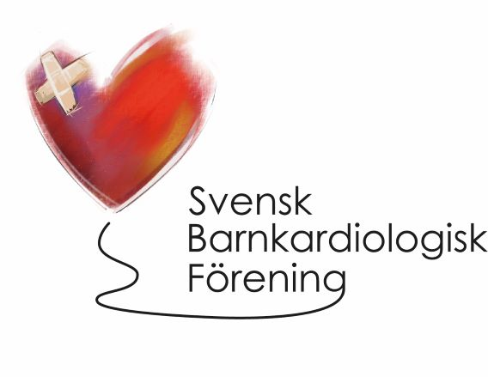

**Årsmöte i Svensk Barnkardiologisk Förening**

**2025-05-16 8.00-09.30**

**Dagordning**

§1. Mötets öppnande

§2. Mötets behöriga utlysande

§3. Godkännande av dagordningen

§4. Val av ordförande för årsmötet

§5. Val av sekreterare för årsmötet

§6. Val av två justeringspersoner

§7. Styrelsens verksamhetsberättelse för det gångna året

§8. Föreningens ekonomi

§9. Ansvarsfrihet för styrelsen för det gångna verksamhetsåret

§10. Val av styrelse för kommande verksamhetsår

§11. Val av valberedningen för nästa verksamhetsår

§12. Föreningens hemsida

§13. SWEDCON Ny modul: Nationella uppföljningsprogrammet

§14. Planerade aktiviteter: Kloka kliniska val

§15. Rapport från gruppen ST utbildning

§16. Rapport från kardiogenetiska arbetsutskottet

§17. Inkomna Motioner

§18. Övriga frågor

§19. Nästa årsmöte

§20. Mötets avslutande